ACTIVIDAD 2.3 Clonado. Gestión de confirmaciones y ramificaciones

1. Vamos a trabajar con proyecto ya comenzado en la que se está desarrollando
una página web llamada “Exampleweb”. Dicha web se encuentra versionada en
GitHub en la url https://github.com/robertohidalgo/exampleweb.git
Clona dicho proyecto en tu ordenador para continuar el desarrollo.
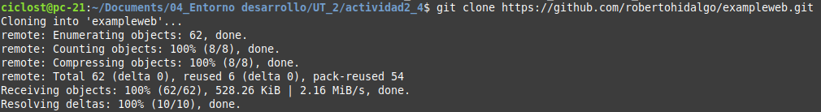
2. Navega a la carpeta del proyecto que te acabas de descargar. ¿Está ya bajo
control de versiones en tu ordenador local? ¿O hay que ejecutar alguna
instrucción adicional? Justifica tu respuesta.
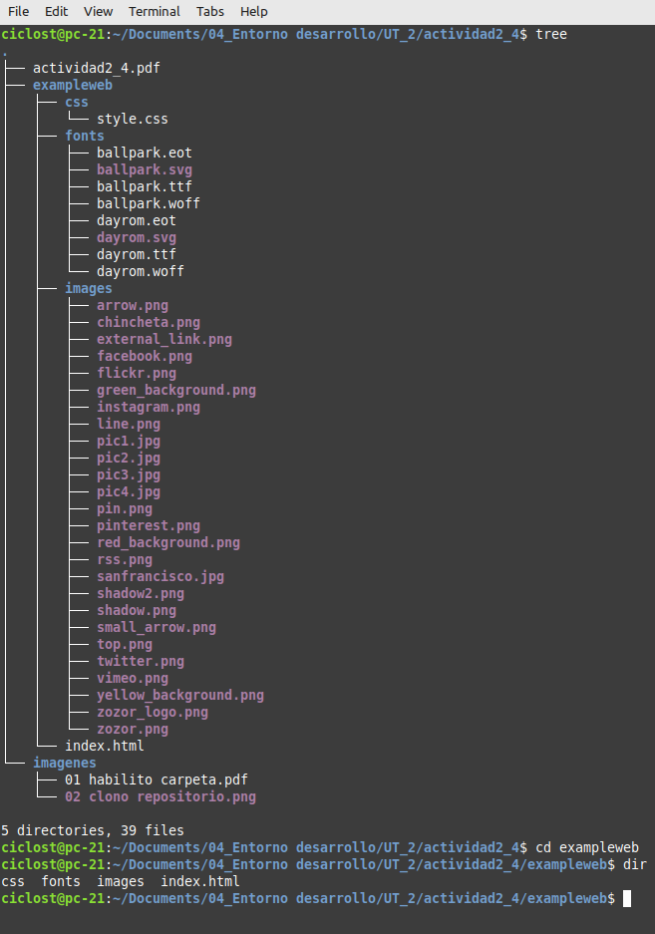

No está bajo control de versiones ya que es la primera vez que tengo estos archivos en mi ordenador y no necesita instrucciones adicionales.

3. ¿En qué estado se encuentran los archivos del proyecto nada más ser clonado?
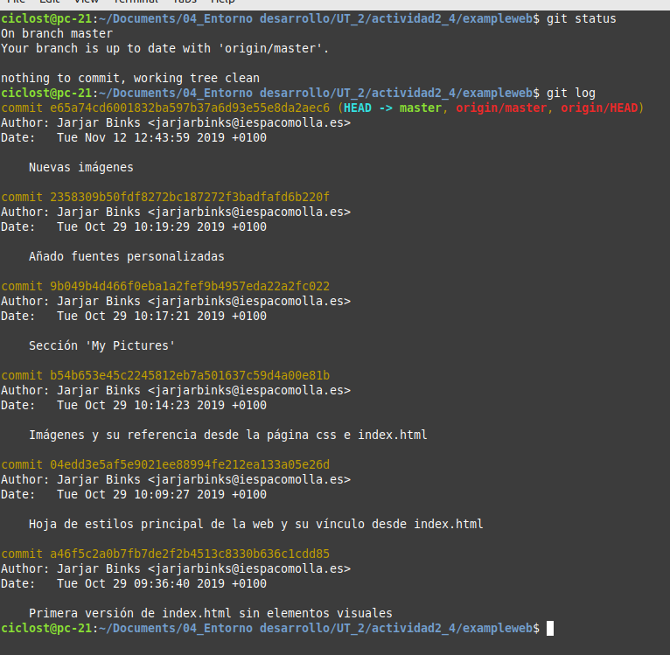
Se encuentan en modo ?????

4. ¿Qué remotos tiene vinculados?
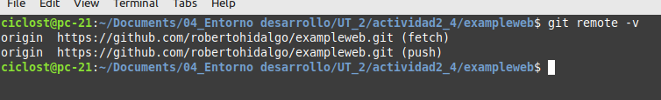

5. ¿Cuántos commits se llevan ya realizados en el proyecto clonado?

Foto punto 3

6. ¿Cuál es la estructura de ficheros actual de la web? Haz una captura de
pantalla de qué hay dentro de la carpeta exampleweb.
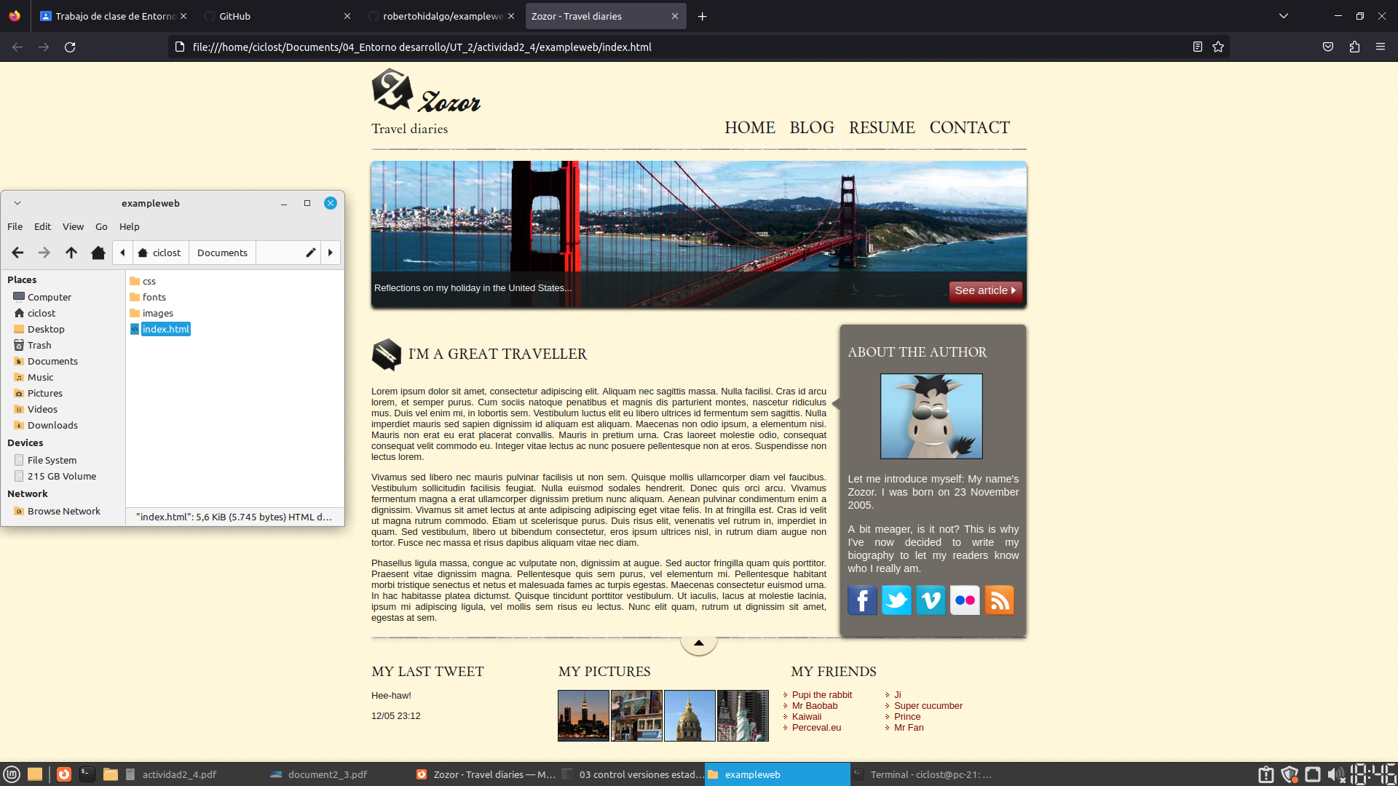

7. Observa cómo es la página web del proyecto que has clonado. Abre para ello
el fichero index.html con tu navegador habitual.

Foto punto 6

8. Vamos a ver cómo iba el proyecto en el primer commit que se realizó sobre el
proyecto. Navega hasta este commit y observa cómo era la web. ¿Qué
diferencias hay con respecto a lo observado en el punto 6?

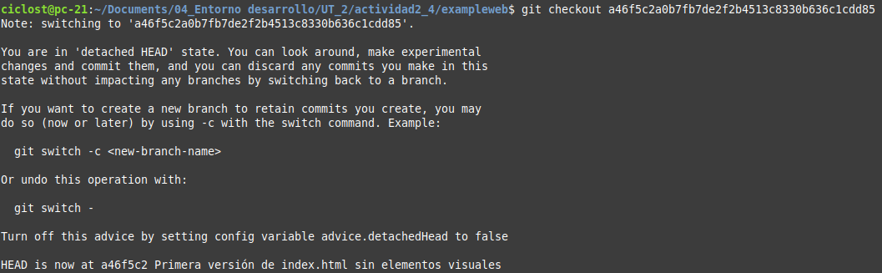
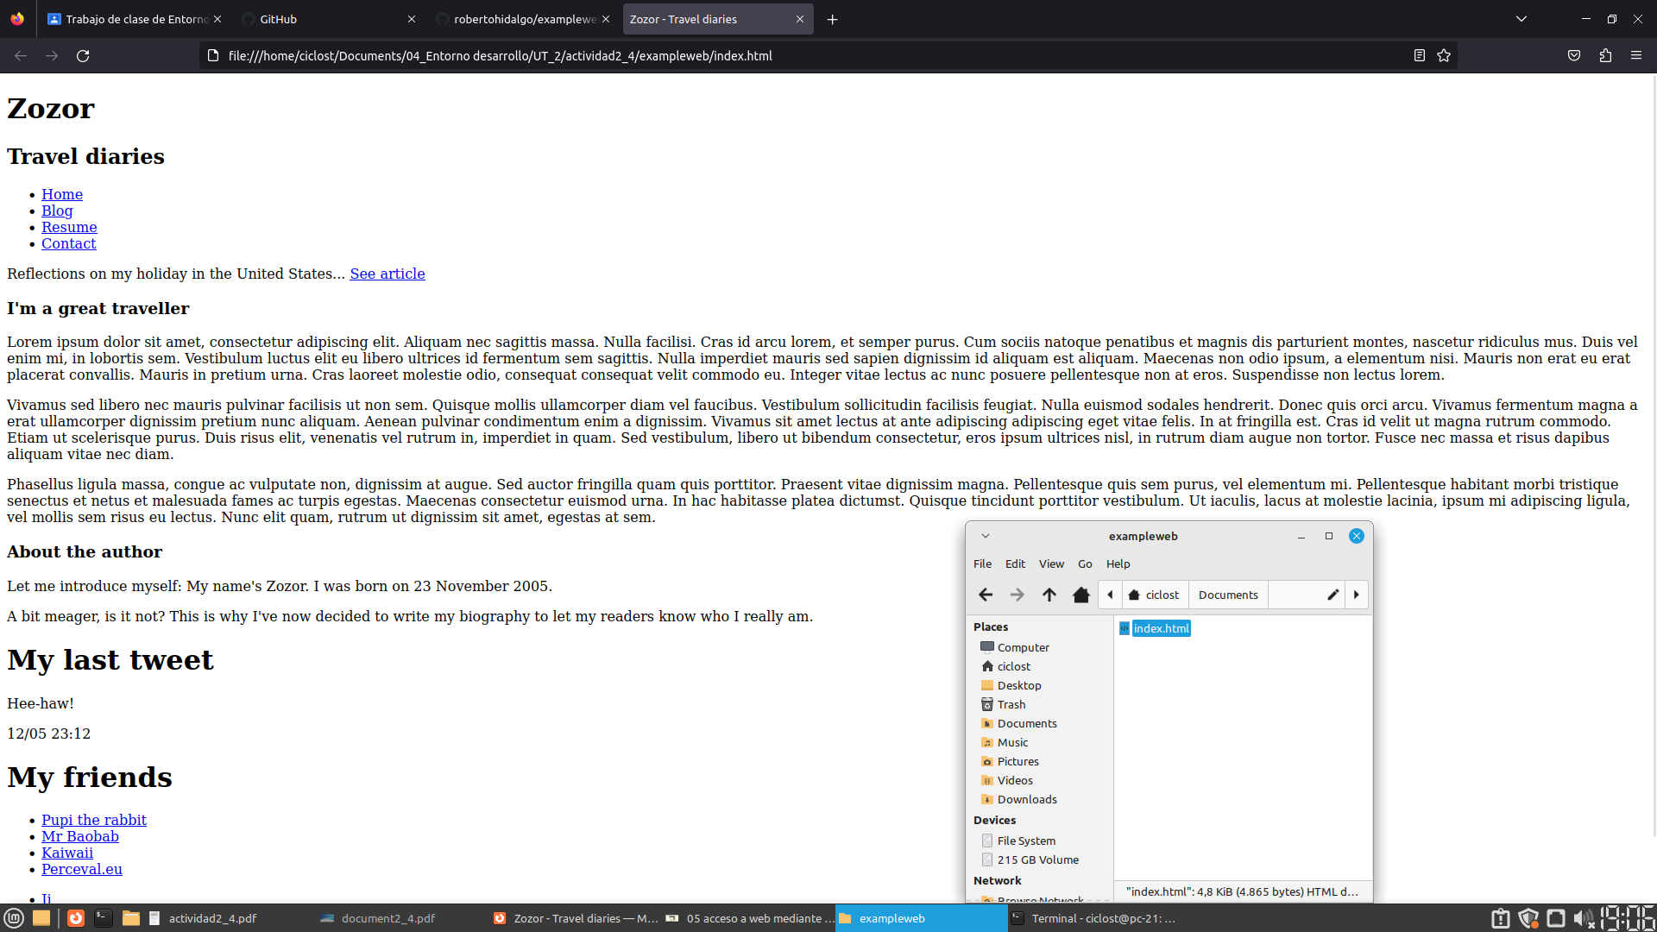
La web no tiene ni las imágenes ni todo el apartado css

9. Vuelve a navegar hasta el último commit y comprueba que la web vuelve a su
última versión.

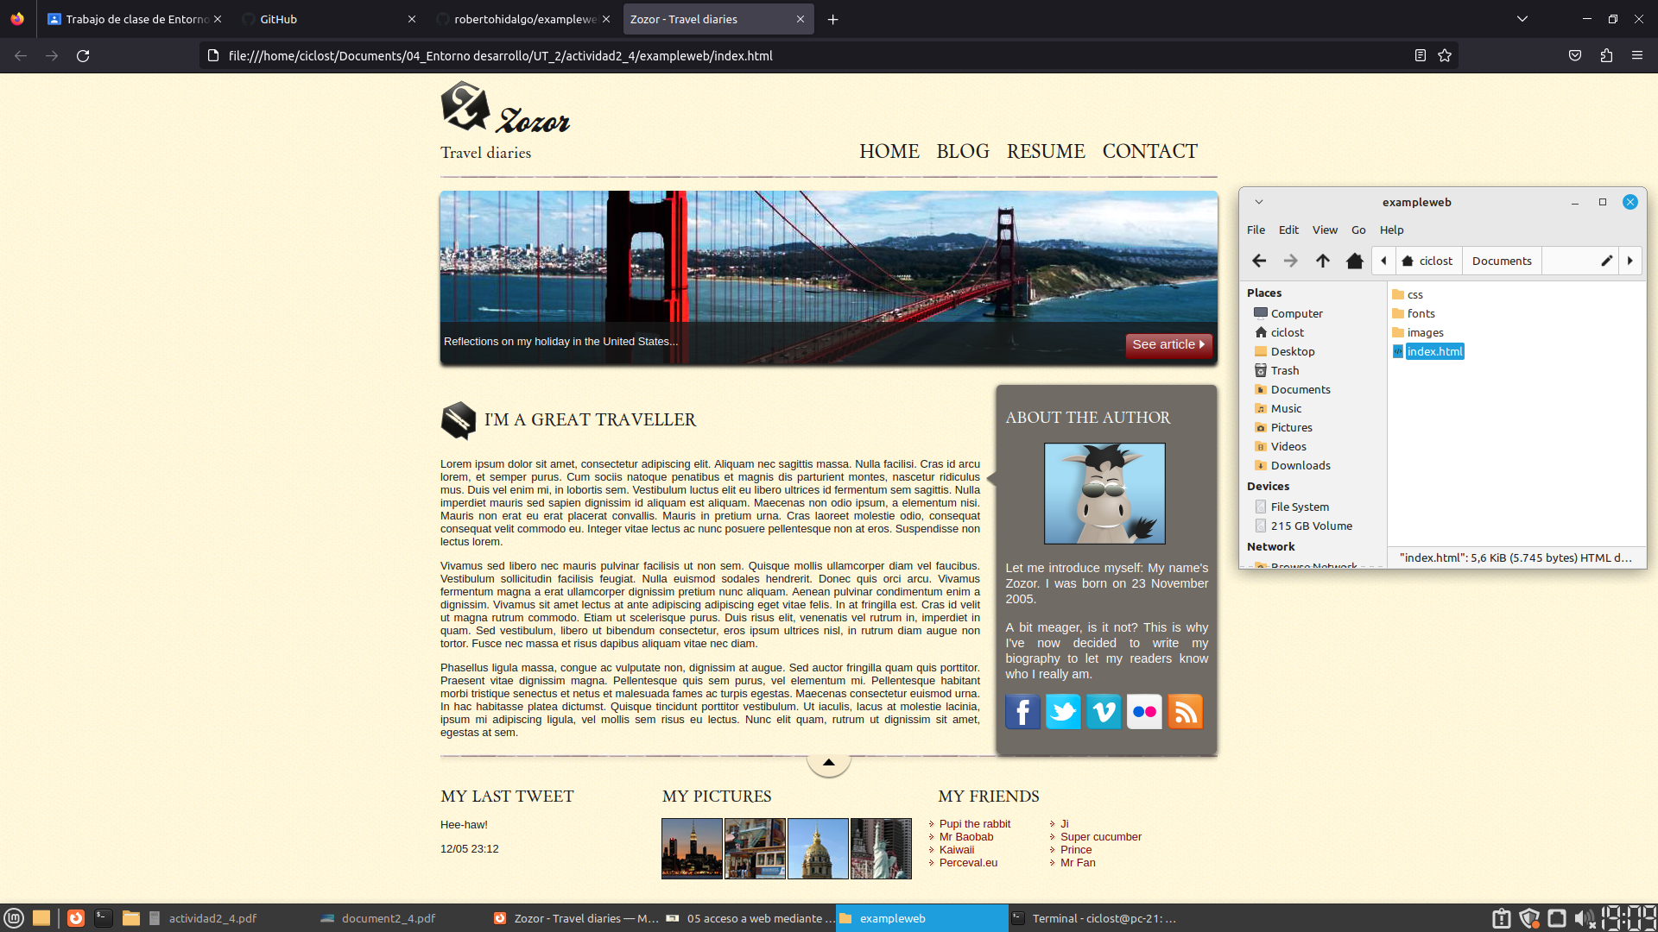
10. Realiza la misma operación que en el punto 8, pero con respecto a los
commits penúltimo y antepenúltimo. Adjunta capturas de pantalla de todo.

Penultimo
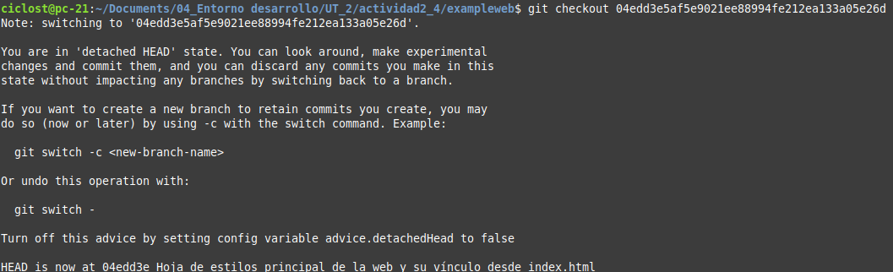

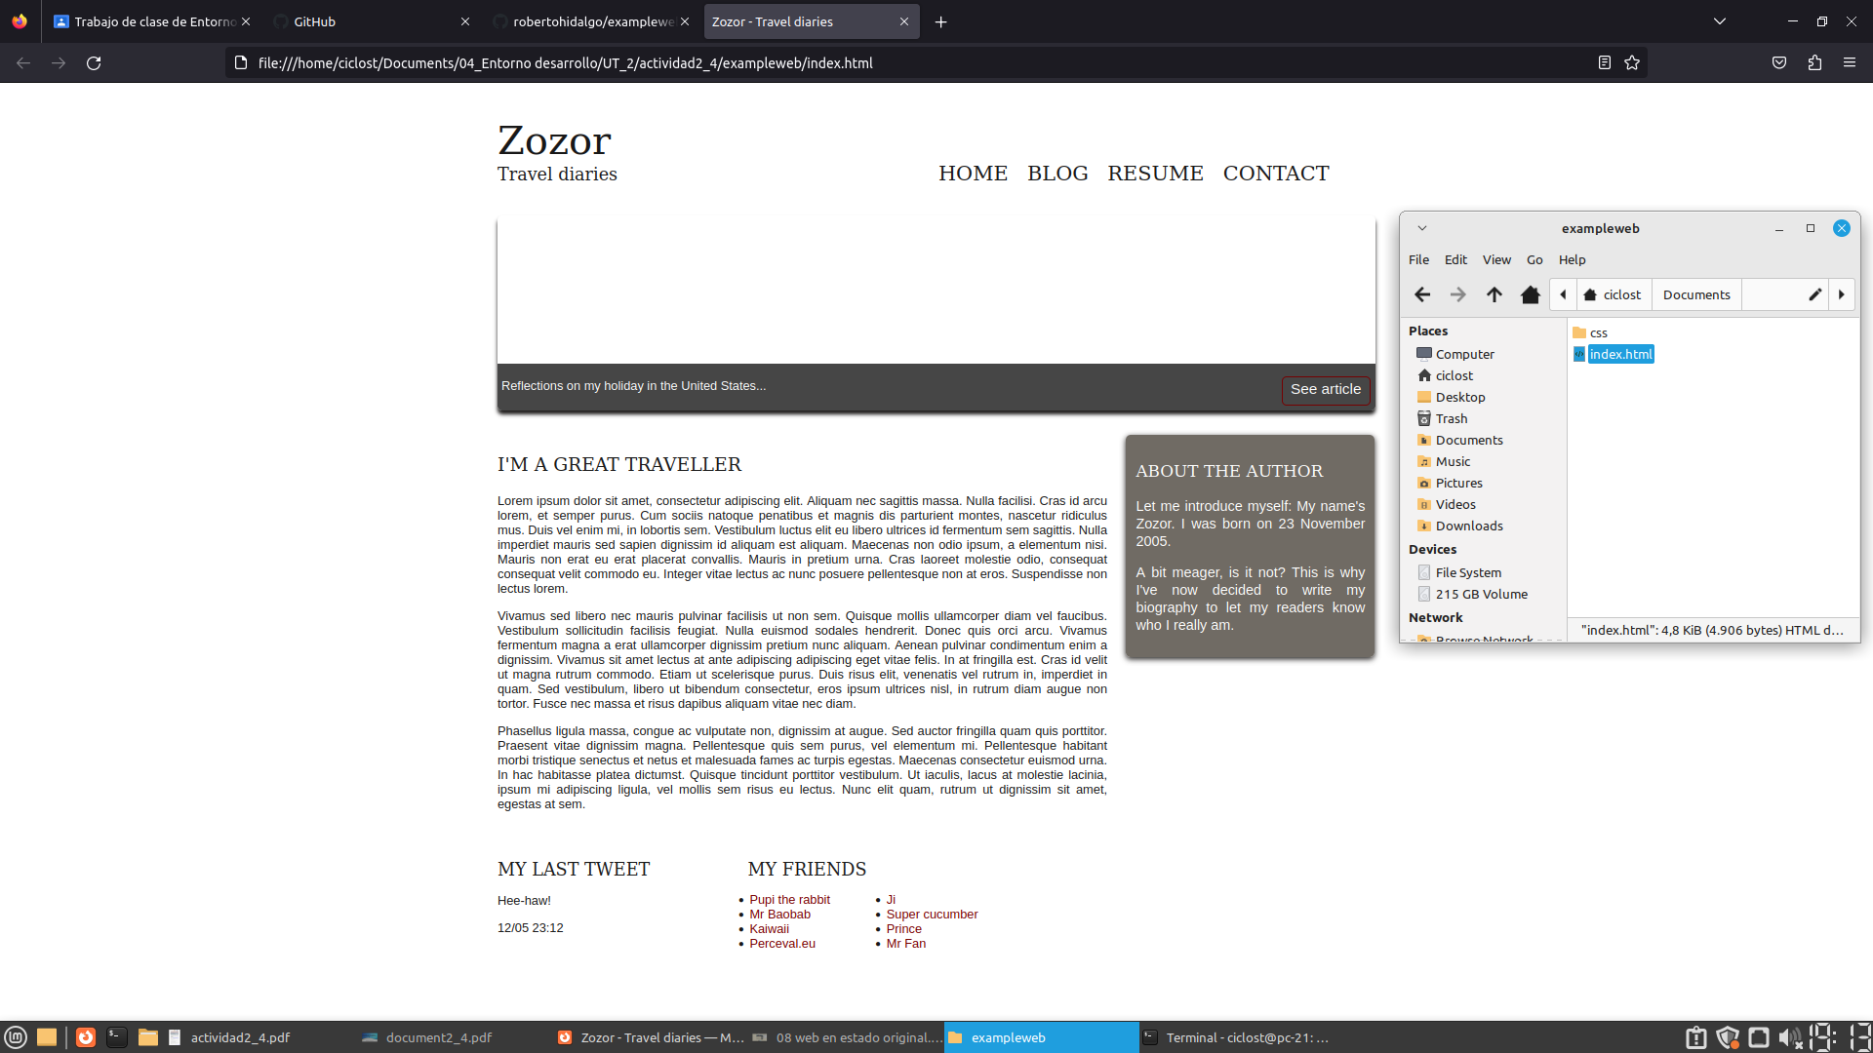
En esta página se ve que se que solo tiene parte del css

Antenultimo

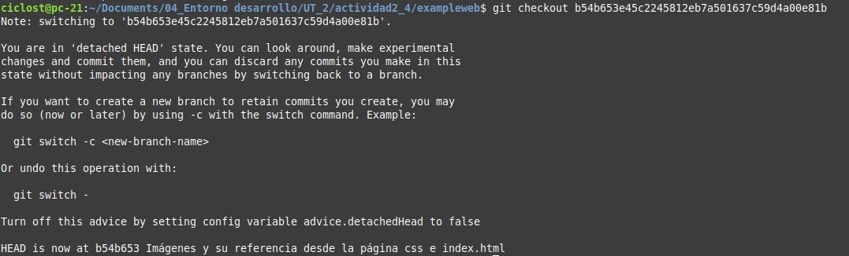

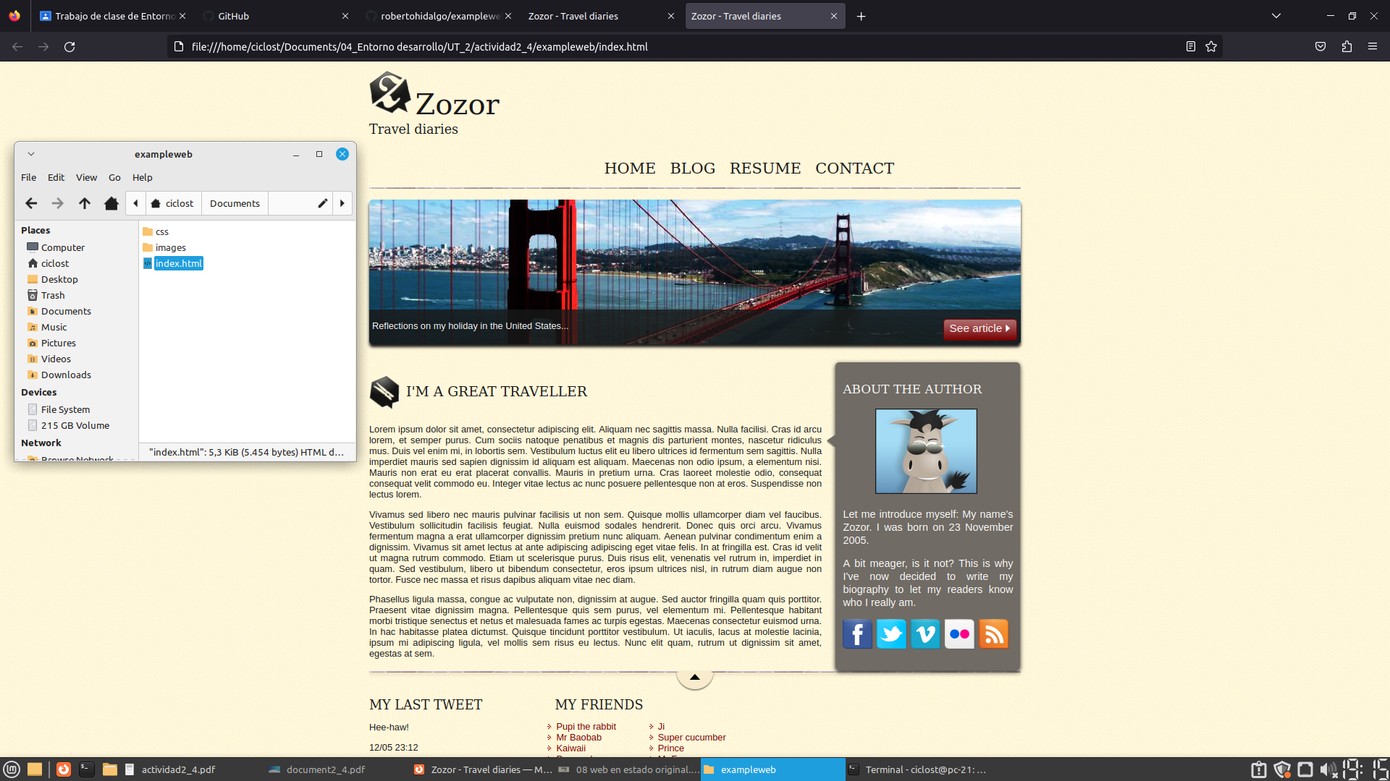
En este punto se ve que todavia faltan imágenes por añadir a la página.

11. Cómo no queremos obstaculizar el desarrollo normal de otros compañeros
sobre el proyecto, vamos a crear una nueva rama para realizar la
implementación de una nueva implementación. A esta nueva rama la vamos a
llamar “petrer”.

12. Lanza la instrucción pertinente para saber en qué rama de desarrollo estás
ubicado ahora mismo.

13. Si no estás en la rama “petrer”, cambia a esta rama para comenzar el
desarrollo sobre ella.

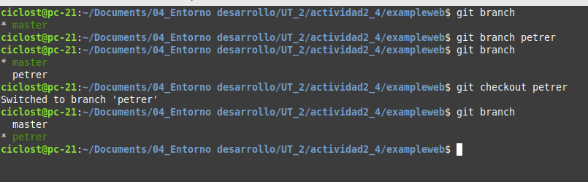

14. Esta rama va a estar dedicada a la inclusión de una nueva imagen sobre la
sección “My pictures” de la página web. Descarga de drive la imagen
“petrer.jpg” e inclúyela en tu carpeta “images” y confirma este cambio.

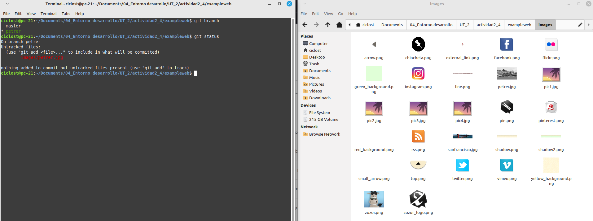

15. Cambia a la rama “master” y comprueba si se encuentra en tu directorio de
trabajo la imagen “petrer.jpg”.

